**Математика группа 31-32 на 8.11 2021 г.**

**Конспект в тетрадь!**

**Методические рекомендации.**

**Опр.**

Логарифмом числа *b* по основанию *а*, где *а* > 0 , а ≠ 1, называется показатель степени, в которую надо возвести число а, чтобы получить число *b*.

Примеры

1. 

2. 

Определение логарифма можно записать так . Его называют основным логарифмическим тождеством.

При преобразовании и вычислении значений логарифмических выражений применяют свойства логарифмов.

**Свойства**

1. loga a = 1

2. loga 1 = 0

3.  -логарифм произведения равен сумме логарифмов

4. -логарифм частного равен разности логарифмов

5. 

6. 

Формула перехода к другому основанию: 

Натуральным логарифмом числа называют логарифм этого числа по основанию *е*, где *е* - иррациональное число, приближённо равное 2,7. При этом пишут *ln b* вместо *logeb,* т.е. *ln b=* *loge b.*

Десятичным логарифмом числа называют логарифм этого числа по основанию 10.

При этом пишут lg b т. е. lg b = *log10 b*.

**Решение примеров**

**№753**

log3 3=1, так как 31 =3. log3 9=2, так как 32 =9.

log3 27=3, так как 33 =27. log3 81=4, так как 34 =81.

log3 1=0, так как 30 =1.

 так как 3-1 =.  так как 3-2 =.

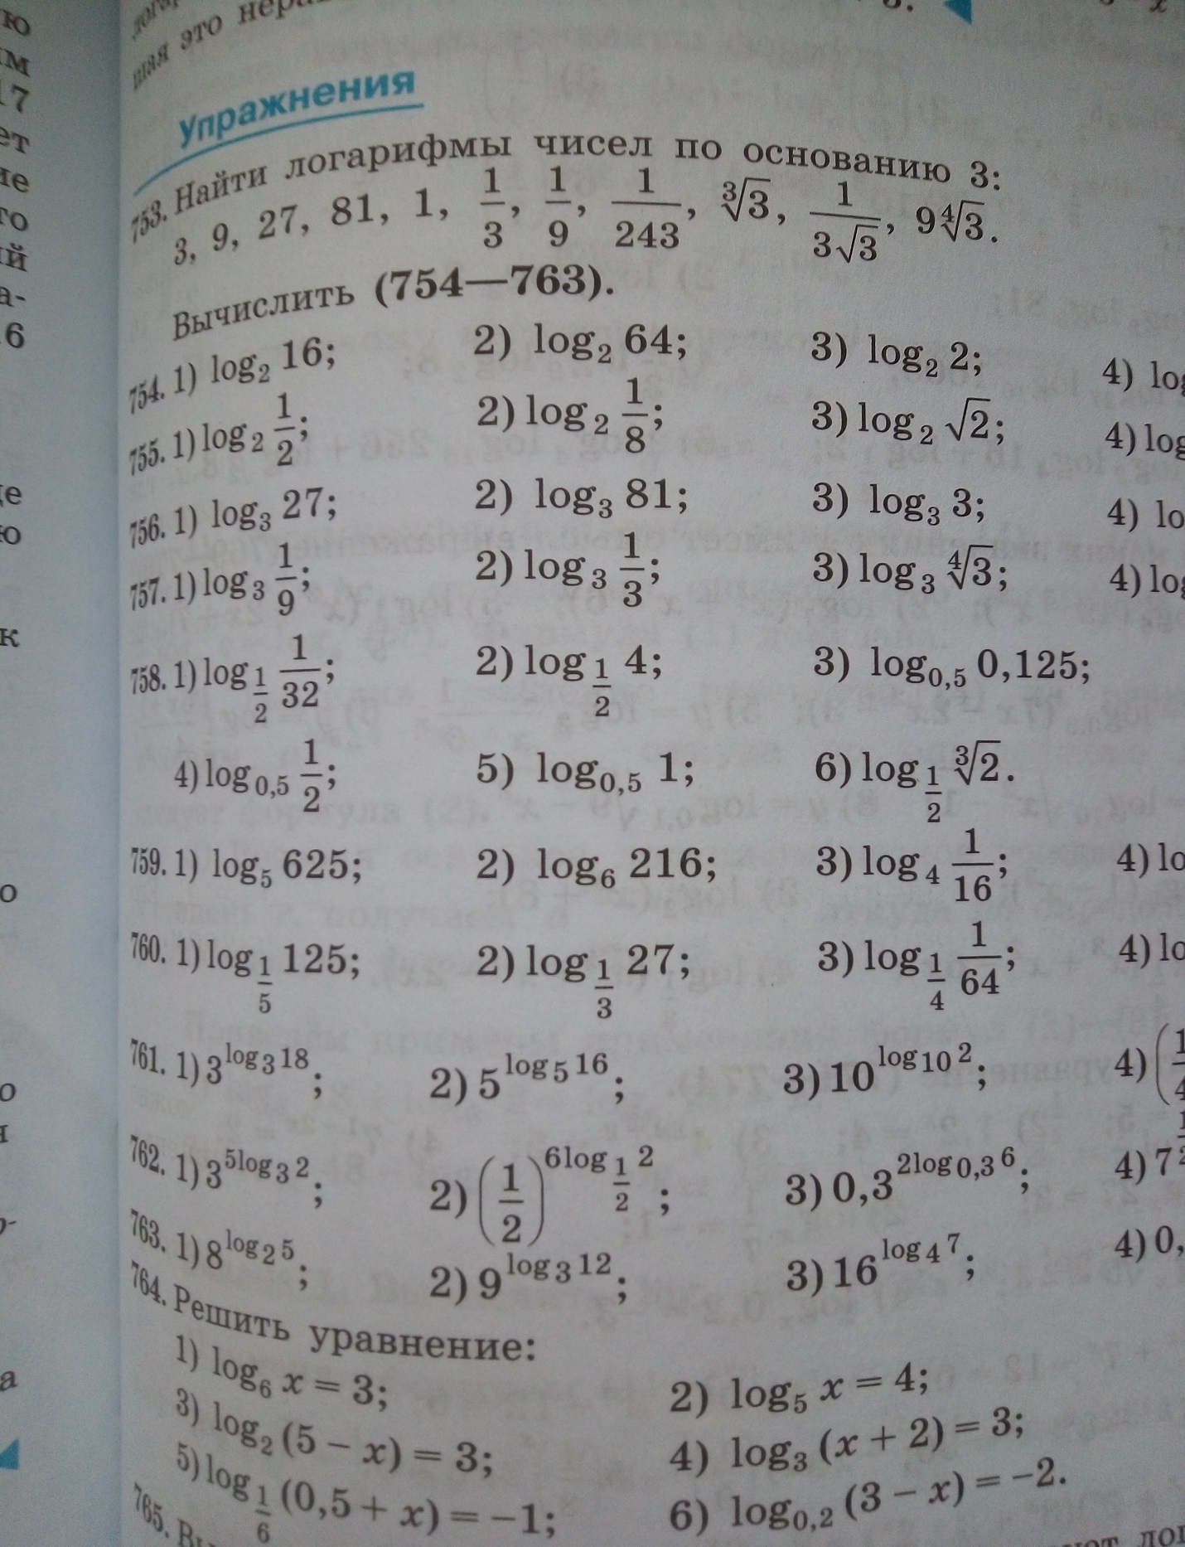

**Самостоятельно выполните примеры на определение логарифма:**

**№ 754 (1-3); № 755(1-3); № 756(1-3); № 757(1-2); №759(1,2)**

**Примеры на основное логарифмическое тождество** **:**

**№761 1) ; №761 (2,3) –** решаете самостоятельно по аналогии

**№762 1) ;**

**№762 (2,3) –** решаете самостоятельно по аналогии